Инструкция по использованию  ищите дополнительную информацию на сайте www.fkg.ch  XP-endo ® Finisher  Инструменты для эндодонтии  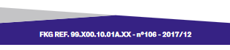  XP-endo ® Finisher  Описание  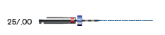  Конусность (1) и ISO –диаметр (2) представлены на рисунке  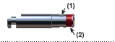  Маркировка глубины (в миллиметрах) доступна в вариантах 21 / 25 / 31 мм  Пример для 25 / 31 мм инструмента  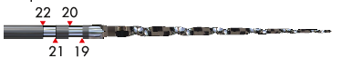  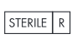  Символы  Стерильный продукт, готовый к использованию  м мимс  Всегда проверяйте срок годности  Одноразового использования (макс. 4 канала)  м мимс  Не используйте, если упаковка повреждена  мимс | Золотые правила  Скорость: 800 об/мин  Торк: 1 Нсм  - Финишер XP-endo® следует использовать только после подготовки корневого канала по любой методике до размера не менее 25 по ISO.  - В многокорневых зубах начинайте с самого большого канала  - Работайте по всей длине канала примерно 1 минуту.  XP-endo ® Finisher  Основная Информация  Показания к применению:  Данные эндодонтические инструменты предназначены для использования в медицинских или больничных учреждениях квалифицированными специалистами здравоохранения.  XP-endo Finisher используется для окончательной очистки корневых каналов  Противопоказания:  Этот продукт содержит никель и не должен использоваться для людей с аллергической чувствительностью к этому металлу.  Побочные реакции: Не известны  Предупреждения и меры предосторожности:  - Одноразовые инструменты не должны вторично использоваться. При многоразовом использовании есть возможность их разрушения.  - Всегда проверяйте инструмент(ы) перед использованием на наличие видимых дефектов.  - Когда срок действия инструмента заканчивается, утилизируйте его в соответствии с применимыми законами и правилами. | Скорость 800 об/мин (800-1000 об/мин)  Торк: 1Нсм  1. Финишер XP-endo® (XP-F) должен использоваться только после подготовки корневого канала по любой методике до размера 25 по ISO.  2. В многокорневых зубах начинайте с самого большого канала. Канал всегда должен содержать ирригационный раствор. Однако, не заполняйте полость доступа ирригационным раствором перед тем, как поместить файл внутрь канала. Это необходимо для предотвращения преждевременного расширения файла.  3. Закрепите рабочую длину канала (РД) с помощью пластиковой трубки (a) для регулировки эндо-стоппера (b) (Рис.1)  4. Охладите XP-F в трубке, используя охлаждающий спрей.  5. Приведите XP-F в режим вращения и выньте его из трубки, применяя боковые движения, чтобы гарантировать, что XP-F оставался прямым (рис.2). Выключите вращение.  5а. Касаться пальцами поверхности трубки можно только в месте логотипа FKG. Это позволяет избежать нагревание файла.  5б. Если файл выпрямлен за пределами трубки, используйте пропитанную спиртом марлю, чтобы избежать его нагревание.  6. Вставьте наконечник XP-F в первый канал зуба (Рис.3). Как только он окажется внутри, приведите его во вращение и медленно вводите файл в канал (Рис.4). Проведите ирригацию полости.  6а. В случае каких-либо трудностей с введением файла внутрь канала, не забудьте направить кончик расширенного файла к выступу, связанному с каналом (например, MB-cusp для MB каналов).  7. Используйте XP-F примерно 1 минуту, совершая медленные и мягкие 7-8 мм-е продольные движения для работы файла по всей длине канала (рис.5). Совершайте пристенные движения во время процедуры. Избегайте удаления файла из канала во время процедуры.  8. Через 1 минуту удалите вращающийся XP-F из канала.  9. Проведите ирригацию, для удаления частиц опилок. Рекомендованный размер наконечника шприца 31G (или не больше 30G).  Для продолжения лечения более узкого обработанного канала того же зуба:  10. Очистите XP-F и поместите его обратно в измерительную трубку.  11. Начните процедуру, описанную на шаге 3.  После завершения полной очистки зуба перейдите к следующей фазе лечения:  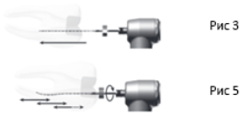  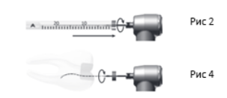  12. Проведите обтурацию канала гуттаперчей и герметиком. Рекомендуем TotalFill® BC Points ™ и TotalFill® BC SealerTM ™.

